TWM 与 GeoSOS-FLUS 对比验证总结报告
面向导师、客户与公司管理层的阶段性技术说明
生成日期：2026-06-23
证据来源：本地 GeoSOS DongGuan 80m 教程数据、GeoSOS-FLUS V2.4 官方样例数据、Google Earth Engine Dynamic World admin20 公开多区域数据。

一、结论先行：这句话能不能这样说
用户原话：“TWM 并不是用来对标 GeoSOS-FLUS 的，TWM 的应用场景远远大于 GeoSOS-FLUS，但 TWM 的架构可以顺手也能解决 GeoSOS-FLUS 类型的算法模型能解决的问题。”
评估结论：基本方向是对的，但对外报告中建议避免“顺手”和“远远大于”这类口语化、容易被理解成全面优越的表述。更严谨的说法如下：
推荐表述：TWM 的目标不是替代 GeoSOS-FLUS，而是面向更宽的国土空间治理任务构建 geospatial world model；GeoSOS-FLUS 类型的土地利用模拟是 TWM 可覆盖的一个子任务。当前实验已经证明 TWM 能在 FLUS 型同栅格任务上完成渲染、模拟、规划与对比评估，并在部分变化定位指标上取得进展，但不能据此宣称 TWM 已经全面优于 GeoSOS-FLUS。
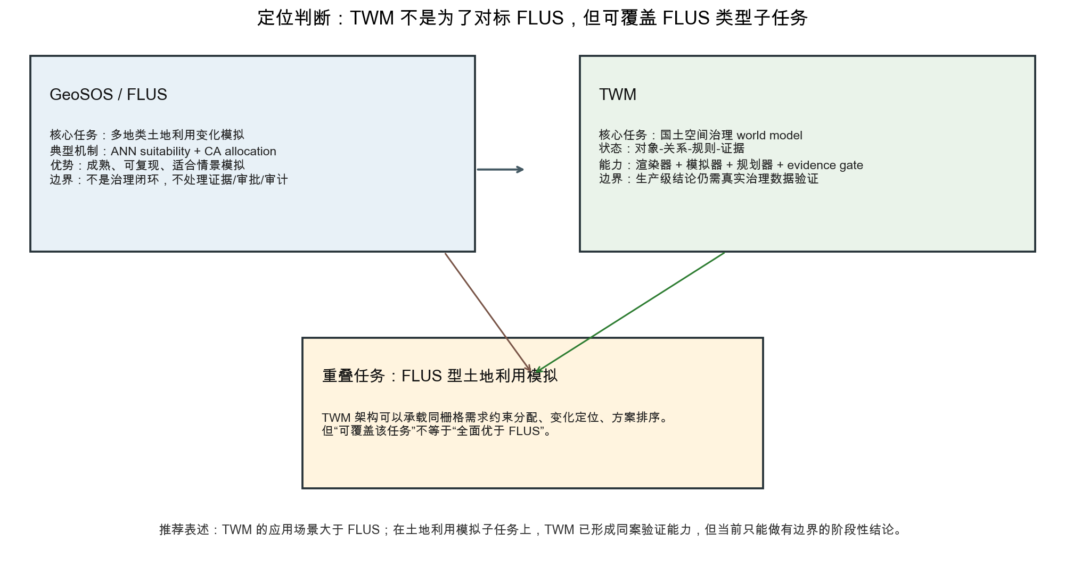
图 1 TWM 与 GeoSOS-FLUS 的任务定位关系：不是同一任务中心，但存在土地利用模拟子任务重叠。

二、可以说什么，不能说什么
表述 | 是否建议使用 | 依据与边界
TWM 不是为了单纯对标 FLUS | 可以 | TWM 的核心对象是国土空间治理闭环，包括对象、关系、规则、证据、模拟、规划、审计；FLUS 主要服务土地利用变化模拟。
TWM 的应用场景大于 FLUS | 可以，但要解释为“任务范围更宽” | 这是架构和业务范围判断，不等于当前所有指标全面优于 FLUS。
TWM 架构可覆盖 FLUS 类型的土地利用模拟子任务 | 可以 | V2.4 官方样例和 Dynamic World admin20 已验证同栅格/多区域模拟能力。
TWM 已经全面超过 GeoSOS-FLUS | 不能 | 当前 V2.4 样例中独立 TWM 候选 Change FoM 超过官方 FLUS，但 OA/Kappa 仍略低，且仅为样例级验证。
TWM 可以替代 GeoSOS-FLUS | 暂不建议 | 可作为研发目标或局部场景方案，但需要多城市、多时期、直接 FLUS 复现实验和业务数据验证。

三、对比背景

3.1 GeoSOS-FLUS 解决的问题
GeoSOS-FLUS 主要面向多地类土地利用变化模拟。典型工作流是：基于驱动因子学习或给定各地类适宜性，再在元胞自动机、邻域效应、转移约束和未来需求量约束下，生成未来土地利用格局。它适合做情景模拟、城市扩张、土地利用变化分析。

3.2 TWM 解决的问题
TWM 的目标更宽：它面向国土空间治理中的状态表达、证据组织、规则约束、行动条件模拟、方案规划、人工复核与审计闭环。土地利用模拟只是其中的 simulator 子任务之一。
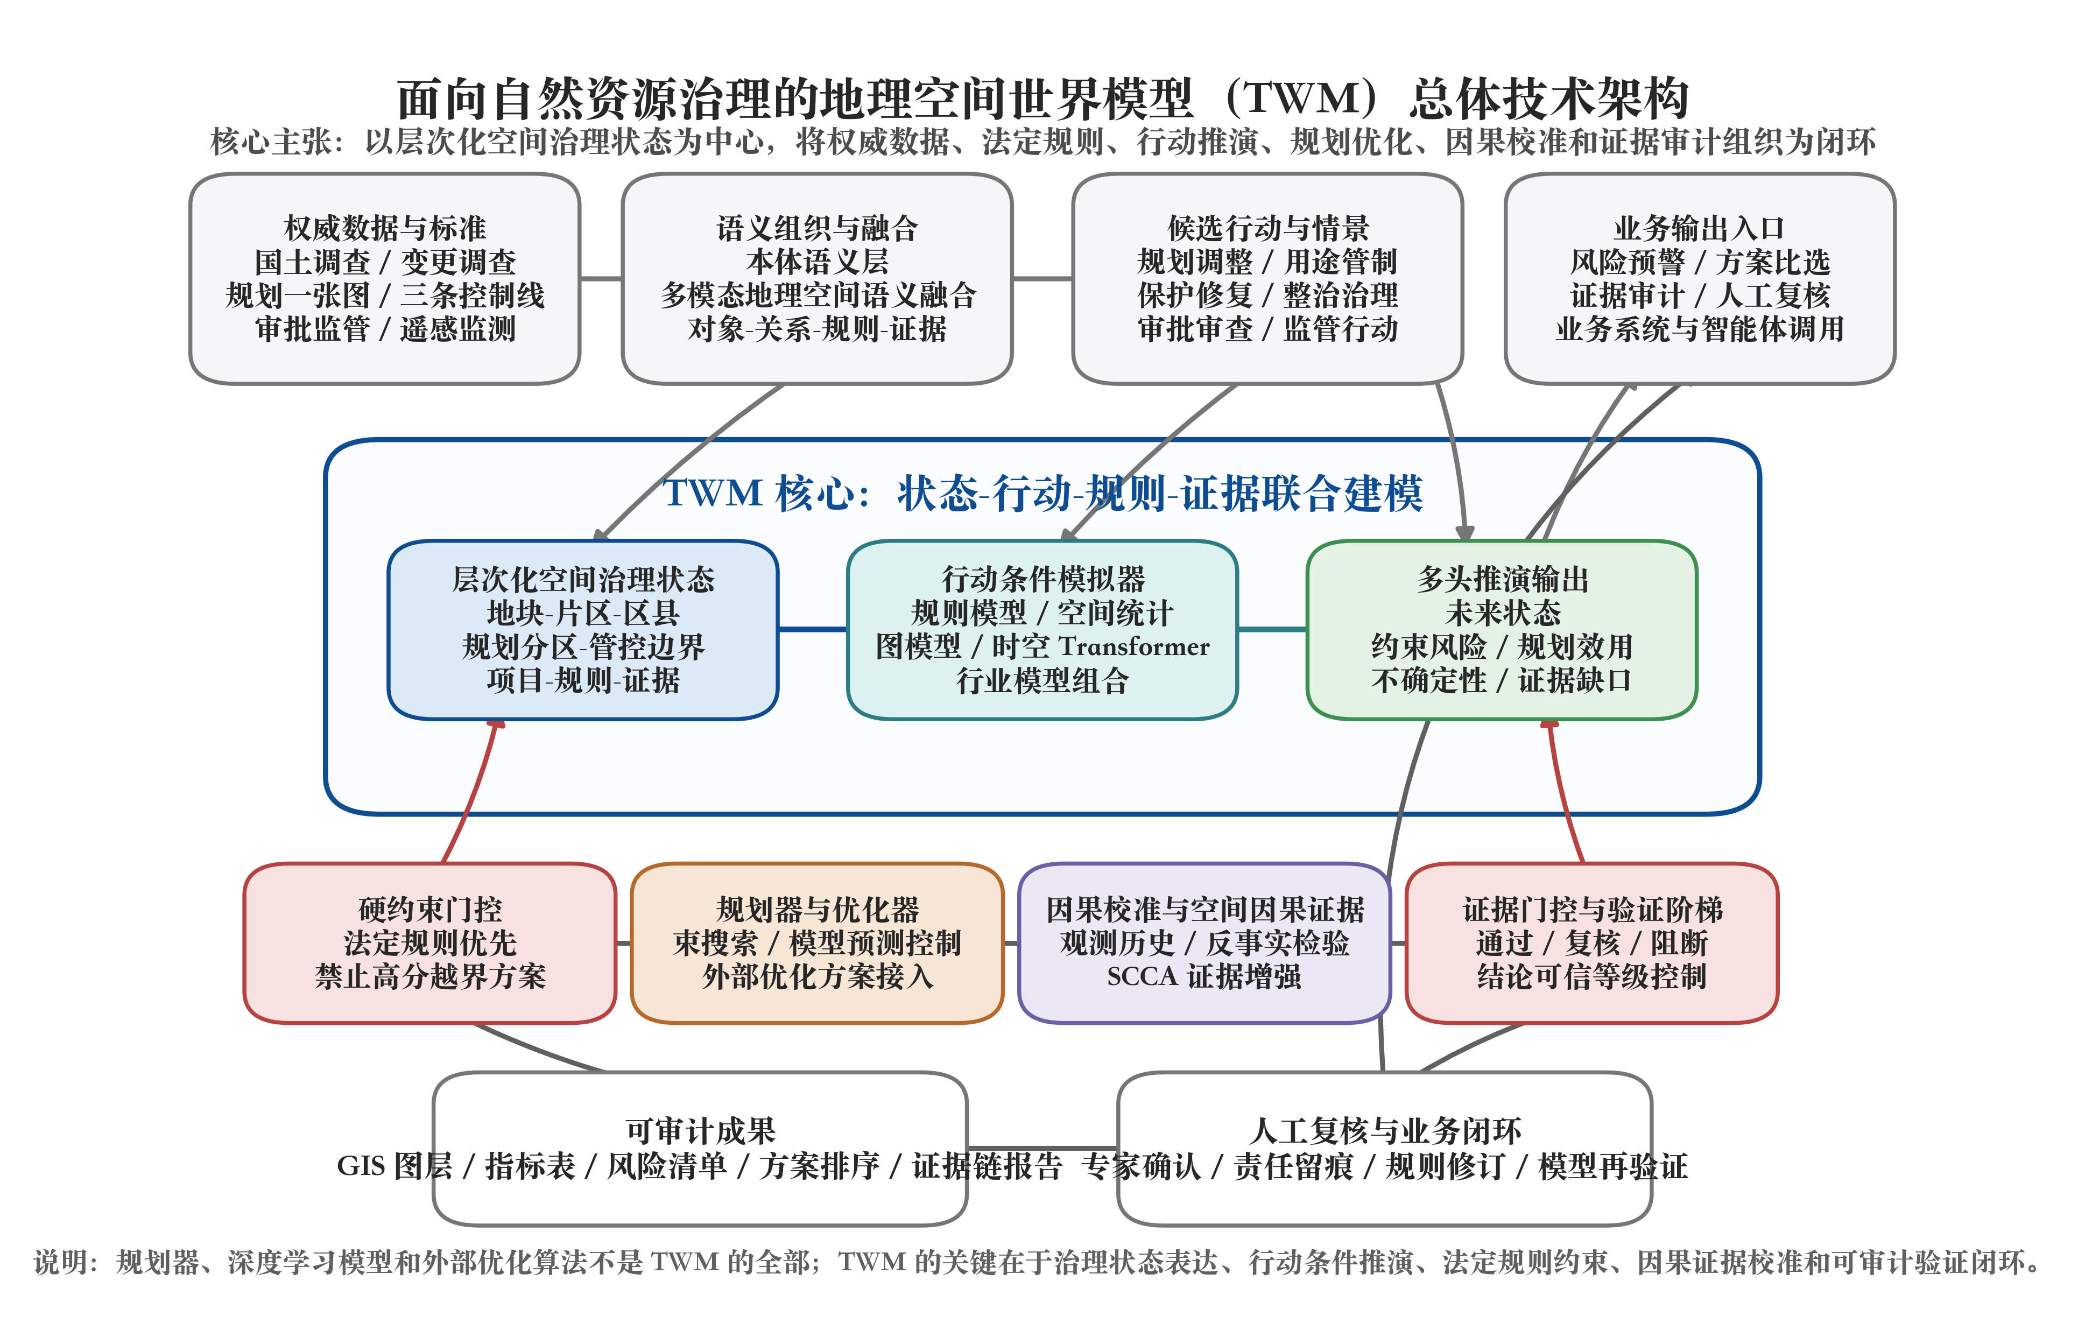
图 2 TWM 架构概览：对象-关系-规则-证据状态、模拟器、规划器与审计闭环。

四、数据基础与实验口径
数据集 | 用途 | 核心内容 | 当前结论边界
GeoSOS-FLUS V2.4 官方样例 | 正式同栅格 FLUS baseline 对比 | 2001 起始图、2006 真值图、FLUS 官方 simulationResult / simulationResult1、Probability-of-occurrence、限制区、驱动因子；531×768，100 m，248,920 个有效像元。 | 可支撑官方样例级对比；不是生产治理数据，也不是多城市泛化证据。
GeoSOS DongGuan 80m 教程数据 | TWM 数据接入、渲染器/模拟器/规划器连续性验证 | 2000/2005/2006 三期土地利用、80 m 栅格、6 类地类、道路/城市距离等驱动因子。 | 缺少官方 FLUS 输出图，因此不能作为官方 FLUS 胜负结论。
Dynamic World admin20 公开多区域数据 | 多区域、多时期公开验证 | GEE Dynamic World 2017-2023，20 个乡镇/街道，100 个 rolling cases，140 幅土地覆盖栅格，60 幅驱动栅格。 | 可支撑公开工程验证和研究假设，不等同生产落地。

五、GeoSOS-FLUS V2.4 官方样例：同案结果
该实验把 V2.4 官方样例接入 TWM，官方 FLUS 输出保留为 baseline 行，TWM 候选在同一 531×768、100 m 栅格、同一 future-pixel 需求量、同一 2006 真值下生成模拟图并计算指标。
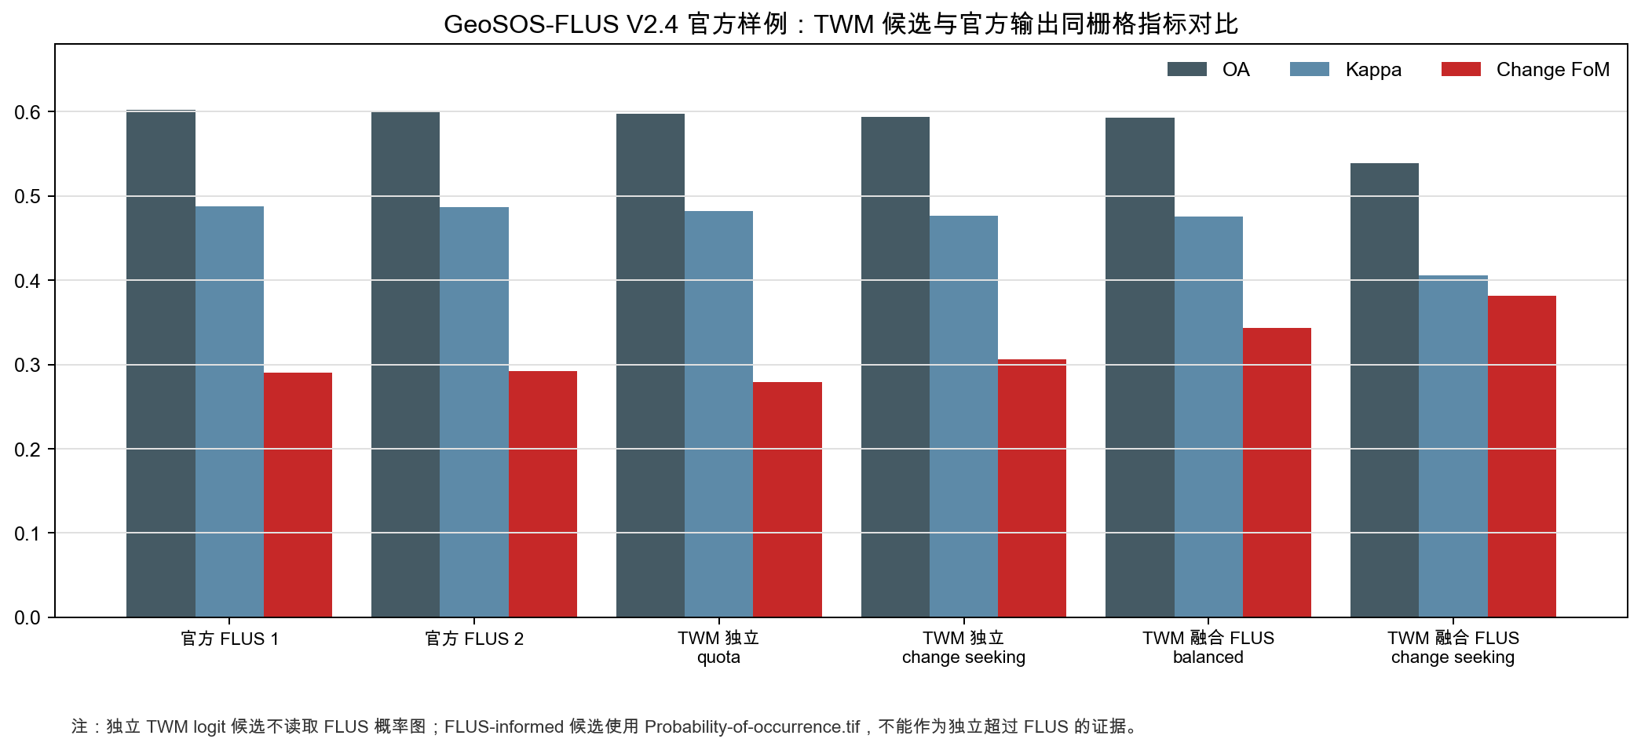
图 3 FLUS V2.4 官方样例关键指标对比。
候选 | 是否独立于 FLUS 概率图 | OA | Kappa | Change FoM | Change F1 | 说明
Official FLUS simulationResult | 基线 | 0.602491 | 0.487845 | 0.290021 | 0.449637 | 官方包内输出
Official FLUS simulationResult1 | 基线 | 0.601659 | 0.486773 | 0.292161 | 0.452205 | 官方包内输出，Change FoM 略高
TWM independent logit quota balanced | 是 | 0.597714 | 0.481691 | 0.279552 | 0.436953 | 独立 suitability + exact quota
TWM independent logit change seeking | 是 | 0.593721 | 0.476546 | 0.306413 | 0.469091 | 独立 suitability；变化定位更强
TWM competitive quota balanced | 否 | 0.593191 | 0.475862 | 0.343228 | 0.511049 | 使用 FLUS Probability-of-occurrence，属于融合/上限候选
TWM competitive quota change seeking | 否 | 0.539089 | 0.406157 | 0.381297 | 0.552086 | 使用 FLUS 概率图；Change FoM 最高但 OA/Kappa 较低

关键解读：
独立 TWM logit change-seeking 候选的 Change FoM 为 0.306413，高于官方 FLUS 样例较优输出 0.292161；这说明 TWM 在该样例的变化定位上已有进展。
同一候选的 OA 为 0.593721、Kappa 为 0.476546，仍低于官方 FLUS 的 OA 约 0.602、Kappa 约 0.487；因此不能说 TWM 已全面超过 FLUS。
使用 FLUS 概率图的 TWM 融合候选 Change FoM 可达 0.343228 或 0.381297，但它们使用了 FLUS 包内 Probability-of-occurrence.tif，不能作为“独立 TWM 超过 FLUS”的证据。
规划器当前选择 twm_driver_only_compact_growth，是因为规划器综合需求贴合、限制区、cost matrix、紧凑性、可达性和事后诊断，而不是单纯最大化事后 Change FoM。
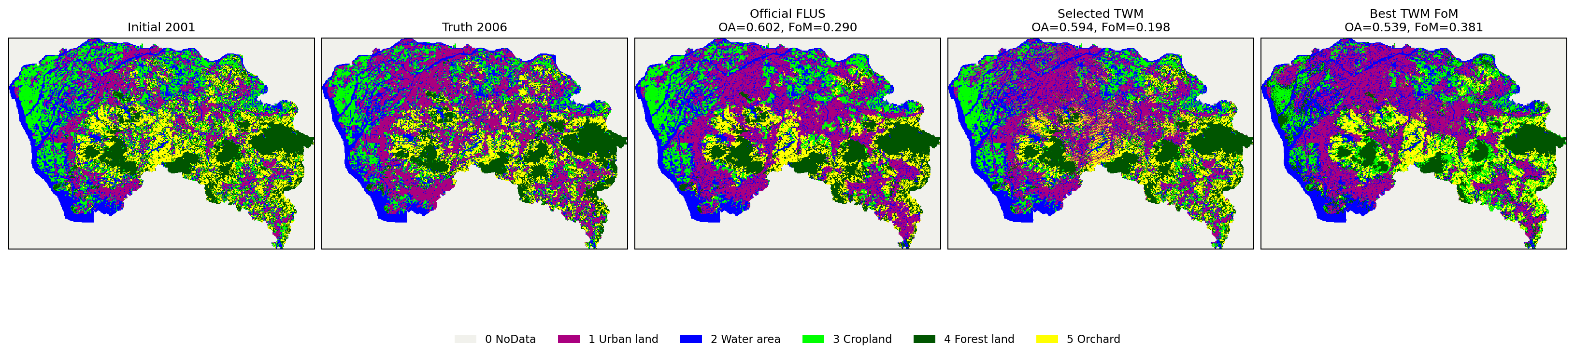
图 4 FLUS V2.4 官方样例中官方输出与 TWM 候选预测图并列。
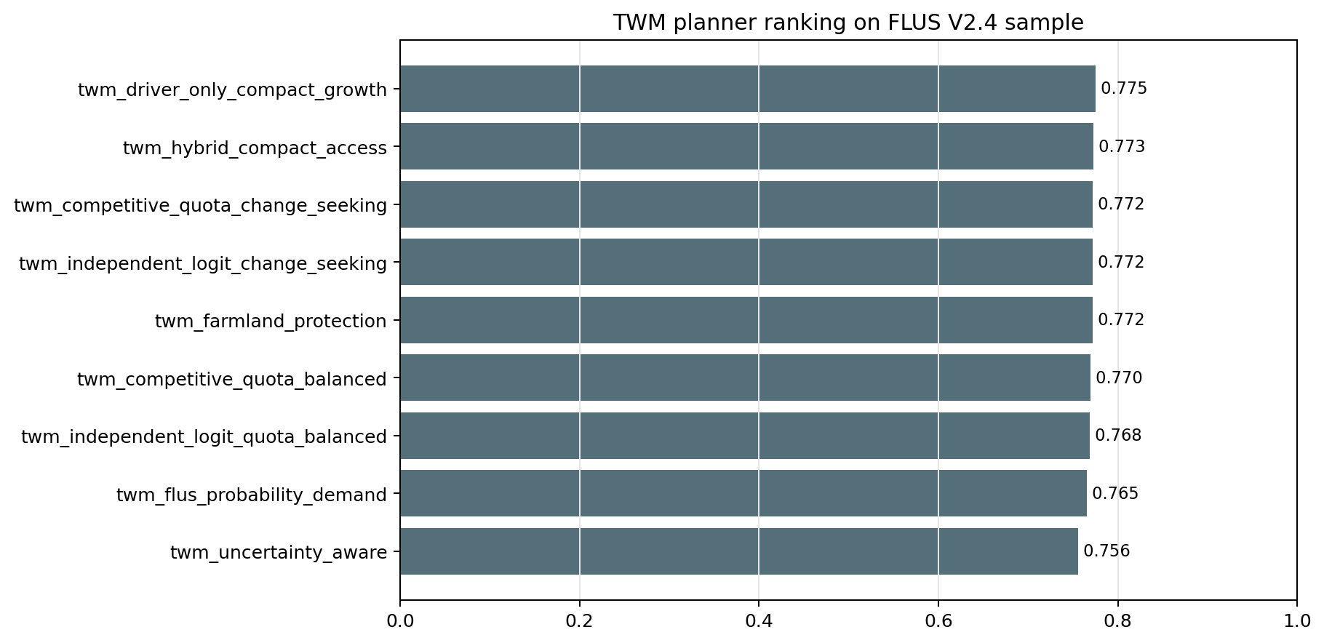
图 5 TWM 规划器在 FLUS V2.4 样例上的候选排序。

六、DongGuan 80m 教程数据：接入与连续性验证
DongGuan 80m 数据适合验证 TWM 能否读取 GeoSOS/FLUS 风格的历史土地利用、驱动因子和转换约束，并生成渲染器、模拟器、规划器输出。但它缺少本次使用口径下的官方 FLUS 预测图，因此不能用来声明“击败官方 FLUS”。
候选 | OA | Kappa | Change FoM | Change F1 | 说明
Persistence | 0.943746 | 0.920710 | 0.000000 | 0.000000 | 不变化基线
Markov projection | 0.920858 | 0.887048 | 0.065371 | 0.122719 | 透明转移基线
TWM independent logit | 0.906355 | 0.866279 | 0.084358 | 0.155591 | 独立 TWM dynamics
TWM change seeking | 0.863593 | 0.804365 | 0.100769 | 0.183088 | 变化定位导向候选

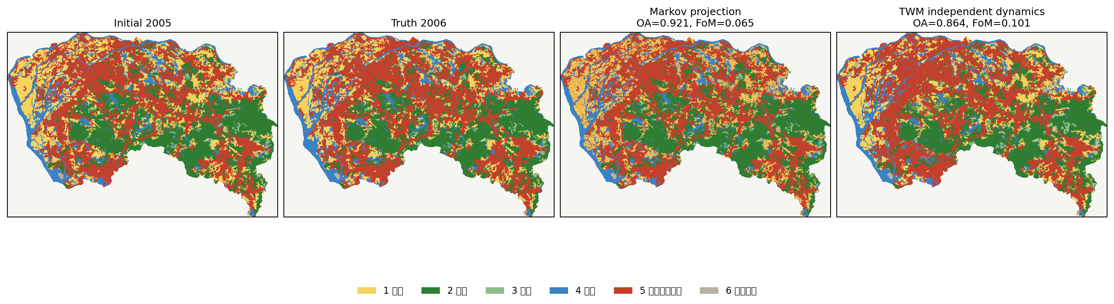
图 6 DongGuan 80m 上 TWM 独立 dynamics 的模拟图。
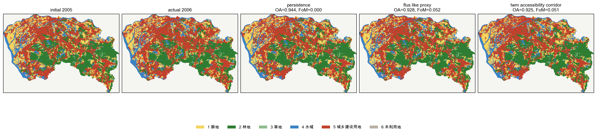
图 7 DongGuan 教程数据上的 TWM 方案模拟与规划输出。

七、Dynamic World admin20：公开多区域验证
为了避免只在一个教程样例上讨论，TWM 还基于 Google Earth Engine 下载了 Dynamic World 公开数据，形成 20 个乡镇/街道、2017-2023 年、100 个 rolling cases 的多区域验证。该实验不对标 FLUS，而是验证 TWM dynamics 在公开多时期土地覆盖变化上的泛化方向。
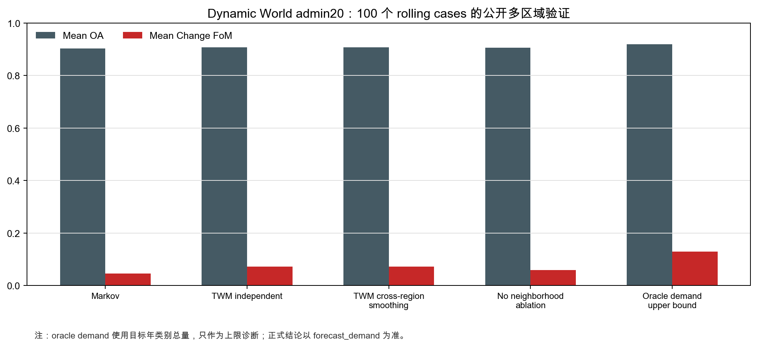
图 8 Dynamic World admin20 公开多区域验证关键指标。
候选 | Mean OA | Mean Kappa | Mean Change FoM | Mean Change F1 | Demand error | 说明
Markov transition projection | 0.903706 | 0.780626 | 0.045569 | 0.085295 | 0 | 传统透明转移基线
TWM independent forecast demand | 0.908289 | 0.789502 | 0.072289 | 0.132572 | 0 | 正式 forecast-demand TWM 候选
TWM cross-region smoothing | 0.908285 | 0.789484 | 0.072275 | 0.132543 | 0 | leave-region-out 跨区域平滑；未超过 independent
No-neighborhood ablation | 0.905953 | 0.784610 | 0.058692 | 0.108670 | 0 | 移除邻域上下文后性能下降
Oracle-demand upper bound | 0.920055 | 0.815725 | 0.129043 | 0.217537 | 0 | 使用目标年类别总量，只是上限诊断

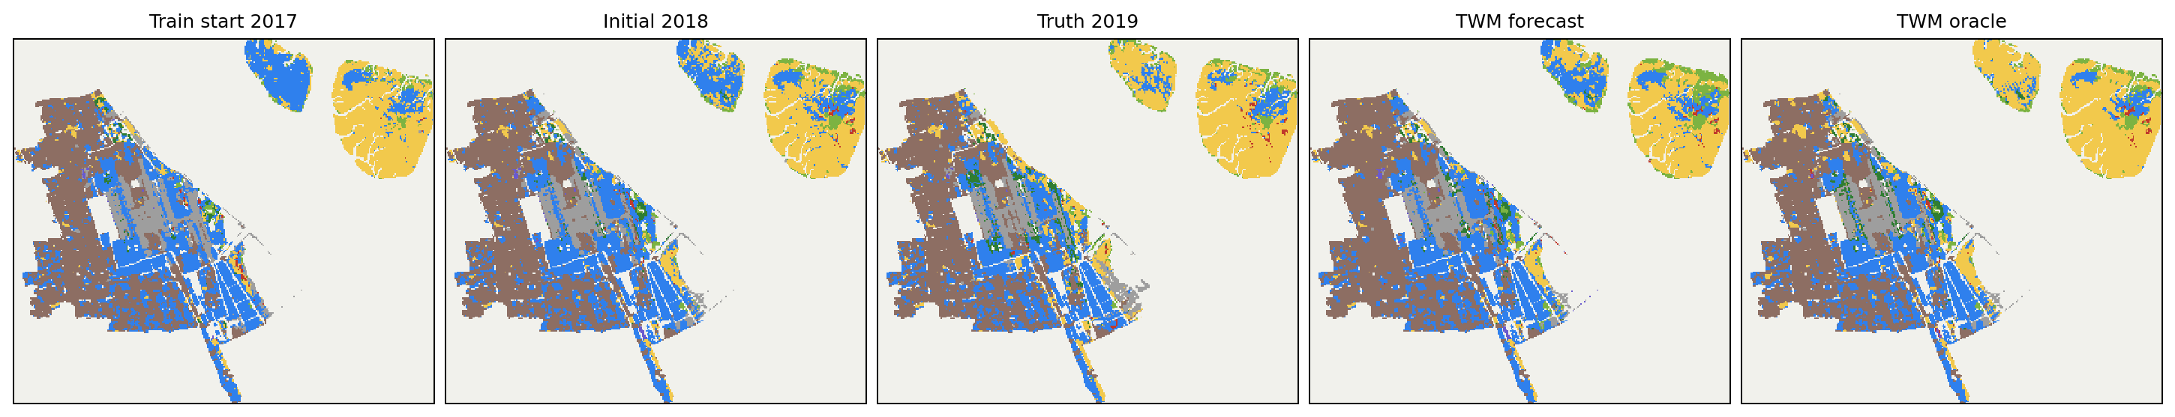
图 9 Dynamic World admin20 样例地图输出。
关键解读：
正式 forecast-demand 设定下，TWM independent 的 Mean Change FoM 为 0.072289，高于 Markov 的 0.045569；Mean OA 也从 0.903706 提升到 0.908289。
Persistence 的 Mean OA 为 0.925218，但 Change FoM 为 0；说明在土地覆盖变化任务中，OA 不能单独作为评价依据。
No-neighborhood ablation 的 Mean Change FoM 为 0.058692，低于 full TWM，说明邻域上下文是当前最稳定的正贡献组件。
当前 SRTM/VIIRS 驱动因子没有改善聚合 Change FoM，说明驱动因子还不够贴近真实土地变化机制，后续应加入道路、人口、政策、经济活动等协变量。

八、TWM 为什么能够覆盖 FLUS 类型问题
TWM 能覆盖 FLUS 类型子任务，不是因为简单复刻 FLUS，而是因为其 renderer-simulator-planner 架构包含土地利用模拟所需的关键环节，并在此基础上增加了治理型能力。
层次 | TWM 中的作用 | 对应 FLUS 型任务 | 超出 FLUS 的部分
Renderer | 把土地利用图、驱动因子、限制区、变化图、指标表和证据链渲染为可审查对象。 | 输入数据检查、预测图与变化图输出。 | 可叠加规则、证据、审计和人工复核状态。
Simulator | 学习或构建 action/constraint/scenario 条件下的状态转移，输出未来状态、风险和不确定性。 | 多地类需求约束分配、变化定位、邻域效应、转移约束。 | 可扩展到项目审批、规则风险、政策动作、空间因果校准。
Planner | 在 simulator 输出上生成和排序候选方案。 | 紧凑增长、耕地保护、交通可达性等情景方案。 | 不是只给一张未来图，而是给方案排序、理由、风险和审计边界。
Evidence gate | 对数据来源、训练口径、是否使用 holdout、是否使用 FLUS 概率图进行边界标记。 | 防止把上限诊断或融合候选误报为独立模型优势。 | 使技术结论可给导师、客户和领导复核。

九、面向不同对象的建议表述
对象 | 建议说法
导师 | TWM 不是 FLUS 的简单替代，而是把土地利用模拟扩展到国土空间治理 world model。当前证据显示，TWM 能在 FLUS 型样例上同案运行并在 Change FoM 上取得部分进展，但 OA/Kappa、多案例泛化和因果业务数据仍需补强。
客户 | TWM 可以覆盖传统土地利用模拟，并进一步支持规则约束、方案比选、证据审计和人工复核。当前样例证明技术链条能跑通，但生产部署还需要接入客户真实规划、审批、监管和证据数据。
公司领导 | TWM 的价值不在替代单个 FLUS 工具，而在把模拟、规划、审计和自然资源业务闭环统一为平台能力。当前已经形成可演示、可复验的同案对比结果，下一步应投入真实业务数据和多区域验证。

十、风险边界与下一步
补直接 FLUS-console 复现实验：当前把包内 simulationResult 作为官方样例输出，后续应在可控环境中直接运行 FLUS console 复现。
扩大样本：至少增加多城市、多时期、多随机种子或多情景验证，避免单样例结论。
训练独立 TWM suitability/dynamics：继续减少对 FLUS 概率图的依赖，强化道路、人口、政策、经济活动等驱动因子。
建立独立 demand/scenario 模型：避免把类别总量外推误差和模拟器空间分配能力混在一起。
接入真实治理数据：项目边界、规划分区、审批记录、规则命中、证据链、复核结果等是 TWM 超出 FLUS 的核心证据来源。
形成可发表研究问题：不要泛泛说“世界模型更先进”，应聚焦“治理证据约束下的 action-conditioned geospatial world model 是否优于传统模拟/规则/优化分离流程”。

十一、最终判断
可以这样理解：GeoSOS-FLUS 是土地利用变化模拟领域的成熟工具；TWM 是面向国土空间治理的更大架构。TWM 覆盖 FLUS 类型问题是合理的，因为土地利用模拟可以作为 TWM simulator 的一个子任务。但当前最严谨的结论不是“TWM 已经全面打败 FLUS”，而是：TWM 已在 FLUS 官方样例和公开多区域数据上证明了同案模拟、指标对比和规划排序能力，并在变化定位指标上出现积极信号；全面替代或超越结论仍需要多案例、独立 dynamics、直接 FLUS 复现和真实治理数据支撑。

附录：本报告使用的本地证据文件
类别 | 路径
FLUS V2.4 同案报告 | docs/reports/twm_flus_v24_simopt_2026-06-22.json
FLUS V2.4 图文报告 | docs/twm-flus-v24-simulation-optimization-2026-06-22.md
Dynamic World admin20 报告 | docs/reports/twm_dynamic_world_admin20_benchmark_2026-06-22.json
Dynamic World 图文报告 | docs/twm-dynamic-world-admin20-benchmark-2026-06-22.md
DongGuan independent dynamics 报告 | docs/reports/twm_dongguan_independent_dynamics_2026-06-22.json
TWM 渲染器/模拟器/规划器技术说明 | docs/twm-renderer-simulator-planner-technical-core.md

